宿舍安全卫生通报
2015年第3期（总第38期）
主办：学生工作部（处）、校团委
承办：西安建筑科技大学学生会 2015年4月19日
【本期导读】
◆ 各院（系）学生会干部参与检查情况
◆ 卫生检查结果统计
◆ 优秀宿舍展示

2015年4月14日，检查小组对263间（其中1个院系混合宿舍）本科学生宿舍进行了安全卫生检查，现将本次检查过程中各院（系）参与检查情况、本科生宿舍安全卫生检查结果公布如下：
1. 各院（系）学生会干部参与检查情况
院（系） | 应到（人） | 实到（人） | 备注
土木学院 | 3 | 3
材料学院 | 3 | 2
建筑学院 | 3 | 3
冶金学院 | 3 | 3
理 学 院 | 3 | 3
文 学 院 | 2 | 0 | 2人未到
信控学院 | 3 | 3
机电学院 | 3 | 3
环境学院 | 3 | 3
管理学院 | 3 | 3
2. 卫生检查结果统计
院（系） | 年级 | 宿舍数 | 分院（系）分年级优良率 | 分院（系）分年级优良率排名 | 院（系）总优良率 | 院（系）优良率排名
环境学院 | 2011 | 13 | 61.5% | 2 | 57.1% | 1
环境学院 | 2012 | 15 | 53.3% | 5 | 57.1% | 1
材料学院 | 2011 | 14 | 35.7% | 11 | 53.8% | 2
材料学院 | 2012 | 12 | 75% | 1 | 53.8% | 2
管理学院 | 2011 | 13 | 53.8% | 4 | 50% | 3
管理学院 | 2012 | 13 | 46.1% | 7 | 50% | 3
土木学院 | 2011 | 14 | 57.1% | 3 | 40% | 4
土木学院 | 2012 | 16 | 25% | 15 | 40% | 4
理 学 院 | 2011 | 6 | 50% | 6 | 38.5% | 5
理 学 院 | 2012 | 7 | 28.6% | 14 | 38.5% | 5
冶金学院 | 2011 | 12 | 41.7% | 8 | 34.6% | 6
冶金学院 | 2012 | 14 | 28.6% | 13 | 34.6% | 6
信控学院 | 2011 | 12 | 16.7% | 17 | 29.2% | 7
信控学院 | 2012 | 12 | 41.7% | 8 | 29.2% | 7
机电学院 | 2011 | 10 | 40% | 10 | 25% | 8
机电学院 | 2012 | 14 | 14.3% | 18 | 25% | 8
文 学 院 | 2011 | 9 | 33.3% | 12 | 16.7% | 9
文 学 院 | 2012 | 9 | 0% | 20 | 16.7% | 9
建筑学院 | 2010 | 7 | 0% | 20 | 9.3% | 10
建筑学院 | 2011 | 7 | 0% | 20 | 9.3% | 10
建筑学院 | 2012 | 10 | 10% | 19 | 9.3% | 10
建筑学院 | 2013 | 11 | 9% | 20 | 9.3% | 10
建筑学院 | 2014 | 8 | 25% | 15 | 9.3% | 10
体 育 系 | 2011 | 2 | 0% | 20 | 0% | 11
体 育 系 | 2012 | 2 | 0% | 20 | 0% | 11
3. 获奖优秀宿舍
2#公寓602宿舍（建筑学院13级本科生）、2#公寓709宿舍（材料学院12级本科生）、3#A公寓209宿舍（理学院12级本科生）、5#公寓718宿舍（材料学院12级本科生）、4#公寓117宿舍（管理学院11级本科生）、4#公寓127宿舍（管理学院11级本科生）。
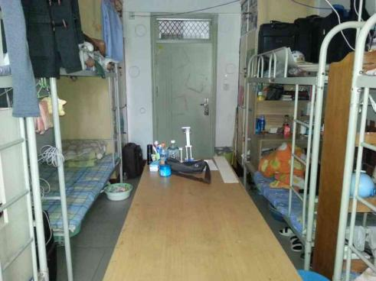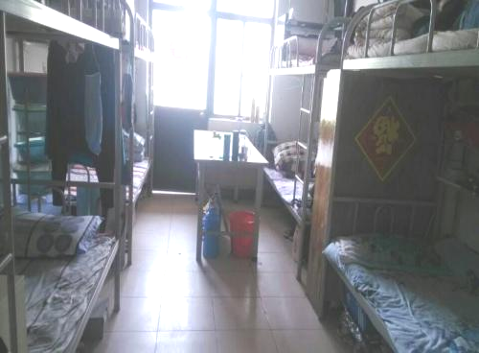
2#公寓602宿舍 2#公寓709宿舍
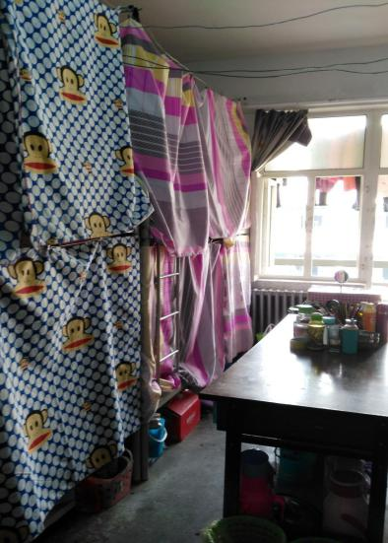
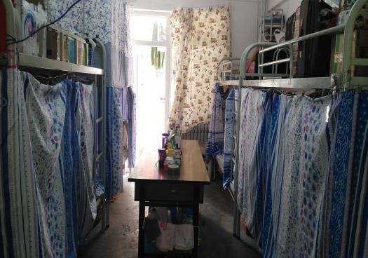
3#A公寓209宿舍 5#公寓718宿舍
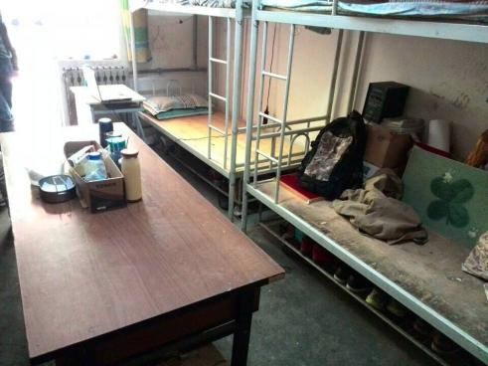
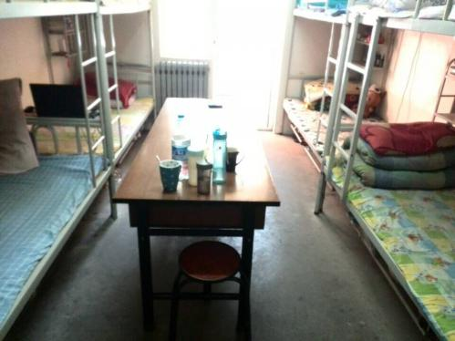
4#公寓117宿舍 4#公寓127宿舍

附件
《学生宿舍安全卫生检查结果汇总表》

